**Mô tả project:**

Chợ việc làm, **ai cũng có thể** ứng tuyển và tuyển dụng. Không yêu cầu phải là công ty hay tập đoàn. Trong thời buổi dịch bệnh, việc tìm kiếm công việc online, remote là vô cùng quan trọng. Hơn nữa còn giúp cho các công ty tìm được nhân tài ở nước ngoài, … Người tìm việc có thể tăng khả năng tìm được công việc mình thích không chỉ ở trong nước mà còn ở ngoài nước.

Có thể ứng tuyển và tuyển dụng từ những việc đơn giản như: gia sư …đến những việc như developer, kế toán, thiết kế, giám đốc …. Có thể thuê các công việc part time, full time, freelance, remote, onsite, …

Đối tượng sử dụng hệ thống: Khách, Nhà tuyển dụng, Người ứng tuyển, Quản trị nội dung.

2 Chức năng chính của hệ thống:

* Ứng tuyển: người tìm việc ứng tuyển vào công việc yêu thích trên hệ thống
* Scout: nhà tuyển dụng tìm kiếm ứng viên ưa thích trên hệ thống và đăng ký

**Cách thức hoạt động:**

**Khách:** Chỉ có chức năng đăng ký, đăng nhập. Người dùng khách không thể xem bất cứ thông tin công việc hoặc ứng viên có trên hệ thống

**Nhà tuyển dụng:**

* Cần đăng ký tài khoản để có thể tham gia hệ thống. Trong quá trình đăng ký cần cung cấp một số thông tin cá nhân (tên, tuổi) và thông tin liên hệ. Đồng thời cần cung cấp thông tin công việc muốn tuyển dụng. Nhà tuyển dụng có thể thay đổi và thêm công việc bất cứ lúc nào. (Với các công ty lớn, muốn xác minh danh tính, cần gửi một số giấy tờ có tính xác minh cho admin để được cung cấp tích xanh)
* Người tuyển dụng đăng tin tuyển dụng lên trên hệ thống và chờ ứng viên đăng ký. Để tăng khả năng các ứng viên nhìn thấy tin tuyển dụng của mình, nhà tuyển dụng có thể mua thêm các gói mở rộng có thời hạn: silver, gold, diamond. Mức rank càng cao thì bài đăng sẽ xuất hiện ở vị trí càng đẹp trong các tìm kiếm công việc của ứng viên.
* Khi có ứng viên ứng tuyển cho công việc. Nhà tuyển dụng sẽ xem hồ sơ trên hệ thống của ứng viên. Nếu thấy phù hợp và đồng ý tìm hiểu sâu thêm về ứng viên, nhà tuyển dụng ấn chấp nhận ứng viên. Sau đó hệ thống sẽ cung cấp thông tin liên lạc của 2 bên cho nhau. Nếu không cảm thấy phù hợp, nhà tuyển dụng ấn từ chối. Kết quả lựa chọn của nhà tuyển dụng sẽ được cập nhật cho ứng viên.
* Nhà tuyển dụng cũng có thể scout hồ sơ các ứng viên đang có trên hệ thống. Nếu thấy người phù hợp, nhà tuyển dụng sẽ đăng ký tuyển dụng với người đó (Nhà tuyển dụng chỉ có thể đăng ký ứng viên khi đang tuyển dụng một hoặc nhiều công việc)
* Có 3 trạng thái ứng với đăng ký của nhà tuyển dụng:
  + Đang xử lý: ứng viên đang xem xét đăng ký của nhà tuyển dụng
  + Từ chối: ứng viên từ chối yêu cầu của nhà tuyển dụng
  + Chấp nhận: ứng viên đồng ý yêu cầu của nhà tuyển dụng. Hệ thống sẽ cung cấp thông tin cá nhân của 2 bên cho nhau
  + Khi ứng viên chuyển từ trạng thái đang tìm việc -> dừng tìm việc. Tất cả các đăng ký đang chờ của các công ty sẽ chuyển sang -> từ chối
* Sau khi nhà tuyển dụng và ứng viên có thông tin liên lạc của nhau. Nhiệm vụ của hệ thống đến đây là kết thúc.

**Người ứng tuyển:**

* Người ứng tuyển cần đăng ký với hệ thống. Trong quá trình đăng ký cần cung cấp thông tin cá nhân, thông tin liên lạc và hoàn thành bộ hồ sơ xin việc trên hệ thống. Người ứng tuyển có thể sửa bộ hồ sơ này bất cứ lúc nào (Mỗi người chỉ có một bộ hồ sơ xin việc). Người ứng tuyển cần quyết định tại thời điểm đăng ký là có tham gia hình thức scout hay không. Nếu đồng ý tham gia, bất kỳ nhà tuyển dụng nào cũng có thể xem hồ sơ (CV) của ứng viên đó trên hệ thống. Nếu không, chỉ những nhà tuyển dụng ứng viên đăng ký mới có thể xem hồ sơ của ứng viên.
* Người ứng tuyển cần hoàn thành hồ sơ cá nhân trên hệ thống và sau đó có thể tìm các công việc được đăng bởi nhà tuyển dụng.
* Dành cho các ứng viên đồng ý tham gia scout. Để tăng khả năng nhà tuyển dụng nhìn thấy mình, các ứng viên tham gia scout có thể đăng ký các gói mở rộng để hồ sơ của mình sẽ xuất hiện ở vị trí đẹp khi nhà tuyển dụng tìm ứng viên
* Khi thấy công việc phù hợp, người ứng tuyển đăng ký với nhà tuyển dụng.
* Có 3 trạng thái ứng với đăng ký của người ứng tuyển:
  + Đang xử lý: Nhà tuyển dụng đang xem xét hồ sơ của ứng viên
  + Từ chối: Nhà tuyển dụng thấy ứng viên không phù hợp và từ chối
  + Chấp nhận: Nhà tuyển dụng thấy ứng viên phù hợp và muốn trao đổi thêm với ứng viên. Ứng viên sẽ nhận được thông tin của nhà tuyển dụng để tiến hành liên lạc
  + Khi nhà tuyển dụng gỡ bài đăng công việc xuống, tất cả các đăng ký tìm việc của ứng viên ở trạng thái đang xử lý -> từ chối
* Sau khi ứng viên có thông tin của nhà tuyển dụng, nhiệm vụ của hệ thống đến đây là kết thúc.

**Quản trị nội dung:**

* Nhà tuyển dụng và ứng viên đều có chức năng report
* Nhà tuyển dụng report hồ sơ của ứng viên nếu thấy hồ sơ có dấu hiệu vi phạm thuần phong mỹ tục, pháp luật
* Ứng viên có thể report công việc của nhà tuyển dụng nếu thấy công việc có dấu hiệu vi phạm
* Các report của ứng viên và nhà tuyển dụng sẽ gửi đến Admin để xác minh và tiến hành xử lý

**Lưu ý:** Việc ứng viên và nhà tuyển dụng chấp nhận nhau trên hệ thống không có nghĩa nhà tuyển dụng đã tuyển ứng viên. Việc trao đổi phỏng vấn thêm sẽ được tiến hành dựa trên thông tin cá nhân được cung cấp. Sẽ do nhà tuyển dụng và ứng viên tự tổ chức với nhau ở bên ngoài hệ thống. Hệ thống không đóng vai trò trung gian trong phỏng vấn, ký kết hợp đồng, … mà chỉ là nơi để nhà tuyển dụng đăng công việc và người ứng tuyển tìm việc.

Người ứng tuyển không thể đồng thời là người tuyển dụng. Nếu người ứng tuyển có nhu cầu tuyển dụng thì hệ thống cho phép chuyển chức năng tài khoản từ ứng tuyển sang tuyển dụng và ngược lại

**Tác nhân:**

Guest: Đăng ký, đăng nhập

Người ứng tuyển: Đăng nhập, đăng xuất. Là người dùng đã đăng ký với hệ thống, cung cấp thông tin các thứ, người ứng tuyển có thể sửa đổi hồ sơ của mình bất cứ lúc nào. Có chức năng ứng tuyển vào công ty, xem thông tin công ty, đánh giá công ty (phải được công ty accept khi ứng tuyển hoặc được công ty yêu cầu tham gia tuyển dụng), xử lý các yêu cầu tham gia tuyển dụng của công ty, report công việc: đăng tin tìm trai trẻ 18 tuổi, show nọ show kia, …

Người tuyển dụng: Đăng nhập, đăng xuất. Là người dùng đã đăng ký với hệ thống, cung cấp thông tin công việc, nhà tuyển dụng có thể thêm, sửa xóa, nội dung công việc bất cứ lúc nào. Có chức năng tuyển dụng (chọn ứng viên yêu thích trên hệ thống và yêu cầu tham gia tuyển dụng), xem thông tin ứng viên, xử lý yêu cầu ứng tuyển, đánh giá người ứng tuyển (phải được người ứng tuyển accept khi tuyển dụng hoặc được người ứng tuyển yêu cầu tham gia tuyển dụng), report ứng viên: nói tục chửi bậy, hành vi vô văn hoá, …

Quản trị trang web: đăng nhập, đăng xuất, block người dùng, xóa công việc, xoá hồ sơ.

**Xác định các ca sử dụng:**

| **STT** | **Ca sử dụng** | **Mô tả ngắn** | **Tác nhân** | **Độ phức tạp** |
| --- | --- | --- | --- | --- |
| 1 | Đăng ký | Đăng ký tài khoản mới trên hệ thống | Khách |  |
| 2 | Đăng nhập | Đăng nhập bằng username và password. Có 2 loại tài khoản là Ứng viên và Nhà tuyển dụng | Khách |  |
| 3 | Đăng xuất | Thoát trạng thái đăng nhập của 1 tài khoản | Ứng viên, Nhà tuyển dụng |  |
| 4 | Ứng tuyển | Tìm các công việc yêu thích trên hệ thống và đăng ký ứng tuyển | Ứng viên |  |
| 5 | Xử lý yêu cầu tuyển dụng | Chấp nhận hoặc từ chối các yêu cầu tuyển dụng của nhà tuyển dụng | Ứng viên |  |
| 6 | Đánh giá nhà tuyển dụng | Đánh giá nhà tuyển dụng (cả khi ứng tuyển và được tuyển dụng) | Ứng viên |  |
| 7 | Cập nhật hồ sơ | Tạo và sửa hồ sơ xin việc trên hệ thống của ứng viên bất cứ lúc nào | Ứng viên |  |
| 8 | Tuyển dụng | Tìm ứng viên yêu thích trên hệ thống và yêu cầu tham gia tuyển dụng | Nhà tuyển dụng |  |
| 9 | Xử lý yêu cầu ứng tuyển | Chấp nhận hoặc từ chối các yêu cầu ứng tuyển của ứng viên | Nhà tuyển dụng |  |
| 10 | Đánh giá ứng viên | Đánh giá ứng viên (cả khi yêu cầu tuyển dụng và tự ứng tuyển) | Nhà tuyển dụng |  |
| 11 | Cập nhật công việc | Tạo và sửa nội dung công việc bất cứ lúc nào | Nhà tuyển dụng |  |
| 12 | Nâng cấp tài khoản | Nâng cấp tài khoản lên mức cao hơn để nhận được các ưu đãi | Nhà tuyển dụng, ứng viên |  |
| 13 | Thanh toán | Thanh toán tiền cho hệ thống | Hệ thống ngân hàng |  |
| 14 | Report công việc | Báo cáo, xử lý công việc không hợp lệ | Ứng viên, Quản trị trang |  |
| 15 | Report ứng viên | Báo cáo, xử lý các ứng viên không hợp lệ | Nhà tuyển dụng, Quản trị trang |  |

**Thiết kế biểu đồ UC tổng quan và biểu đồ UC phân rã các mức**

Biểu đồ UC tổng quan:

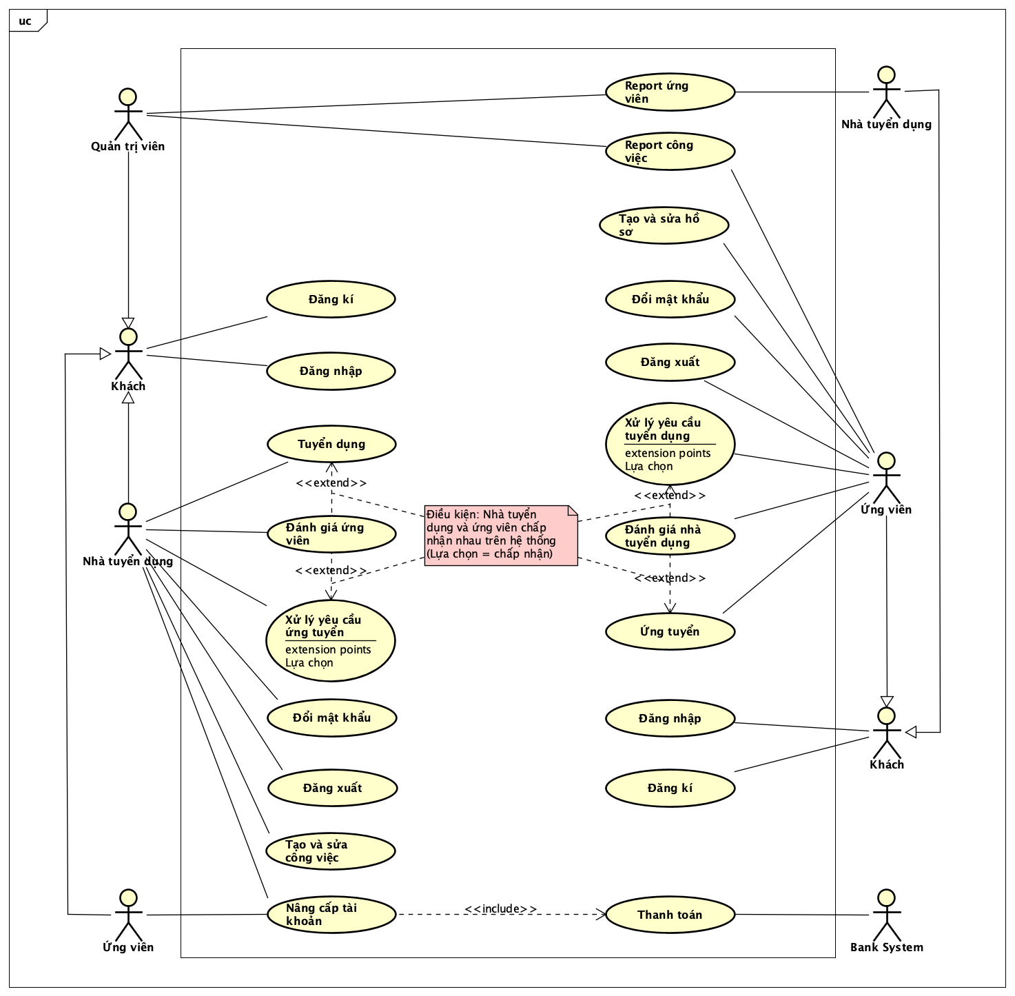

Biểu đồ use case phân rã cho use case tác nhân là Ứng viên:

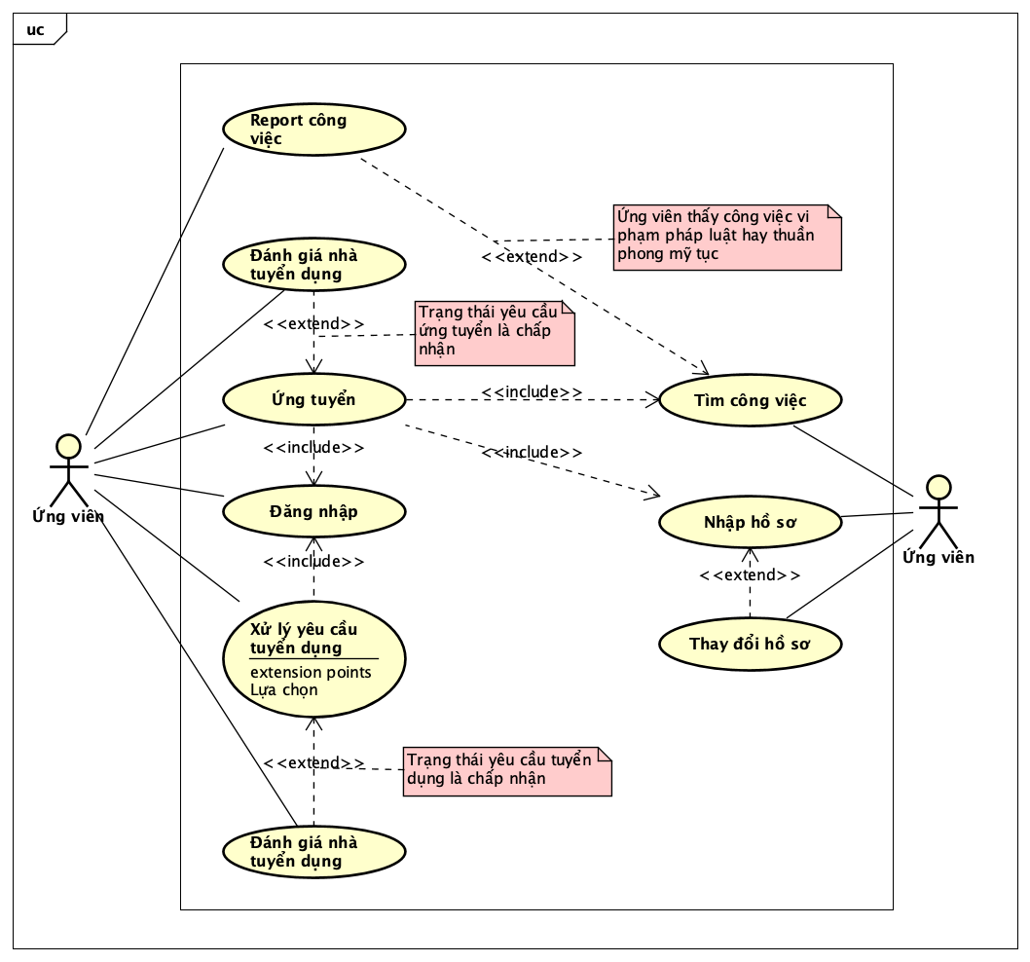

Biểu đồ use case phân rã cho use case tác nhân là Nhà tuyển dụng:

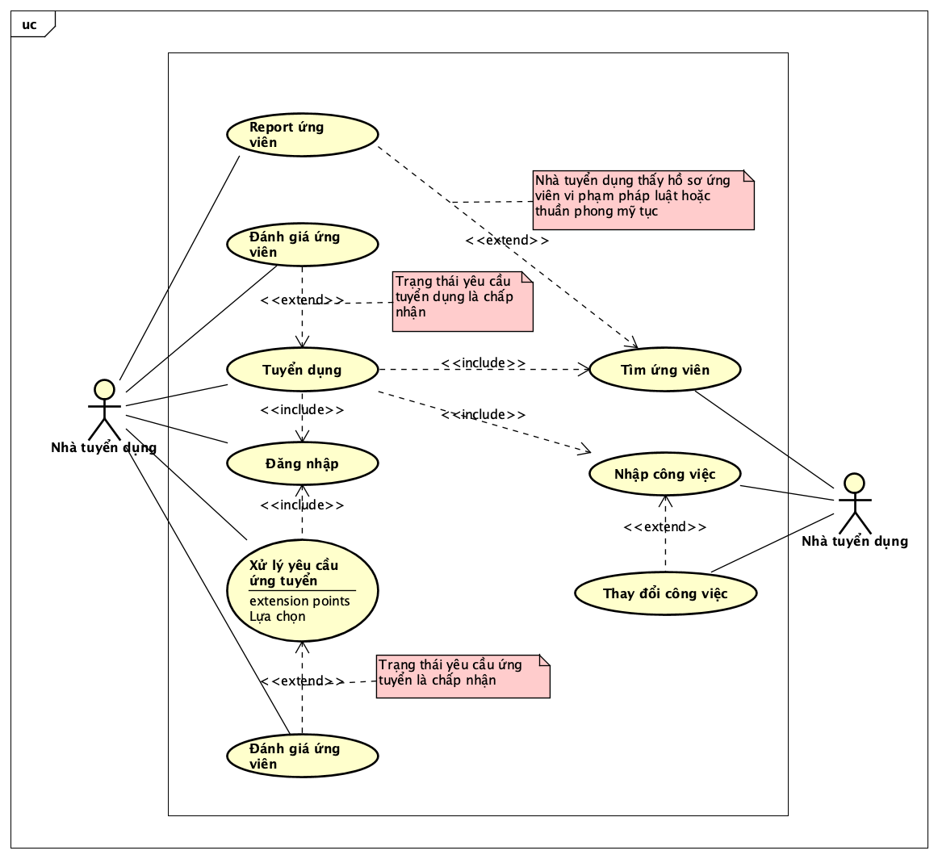

Biểu đồ phân rã cho use case tác nhân là Quản trị trang

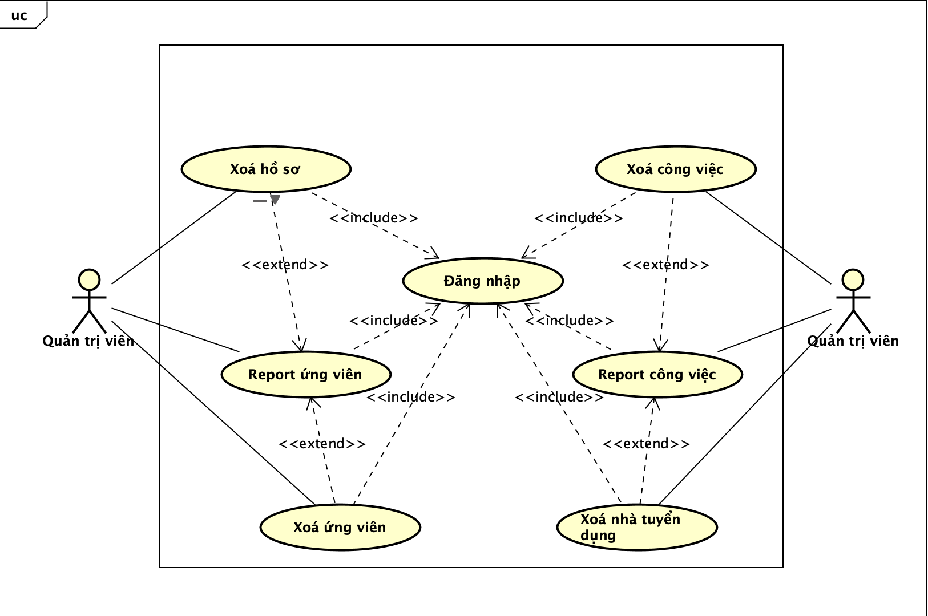

**Đặc tả các chức năng**

+) Đặc tả use case UC001 “Đăng ký”

| **Mã Use case** | UC001 | **Tên Use case** | Đăng ký |
| --- | --- | --- | --- |
| **Tác nhân** | Khách | | |
| **Tiền điều kiện** | Không | | |
| **Luồng sự kiện chính**  **(Thành công)** | | **STT** | **Thực hiện bởi** | **Hành động** | | --- | --- | --- | |  | Khách | Chọn chức năng Đăng ký | |  | Hệ thống | Hiển thị giao diện chọn vai trò | |  | Khách | Chọn vai trò trong hệ thống (Ứng viên|Nhà tuyển dụng) | |  | Hệ thống | Hiển thị giao diện đăng ký theo vai trò | |  | Khách | Nhập các thông tin cá nhân (mô tả phía dưới *) | |  | Khách | Yêu cầu đăng ký | |  | Hệ thống | Kiểm tra xem khách đã nhập các trường bắt buộc nhập hay chưa | |  | Hệ thống | Kiểm tra địa chỉ username có trùng với những tài khoản đăng ký trước đó | |  | Hệ thống | Kiểm tra mật khẩu nhập lại và mật khẩu có trùng nhau hay không | |  | Hệ thống | Kiểm tra mật khẩu có đủ mức độ an toàn hay không | |  | Hệ thống | Lưu thông tin tài khoản và thông báo đăng ký thành công | |  | Hệ thống | Hiển thị trang chủ các tuỳ vào vai trò đã đăng ký | | | |
| **Luồng sự kiện thay thế** | | **STT** | **Thực hiện bởi** | **Hành động** | | --- | --- | --- | | 5a. | Hệ thống | thông báo lỗi: Cần nhập các trường bắt buộc nhập nếu khách nhập thiếu | | 6a. | Hệ thống | thông báo lỗi: username không hợp lệ nếu username đã trùng | | 7a. | Hệ thống | thông báo lỗi: Mật khẩu xác nhận không trùng với Mật khẩu nếu hai mật khẩu không trùng nhau | | 8a. | Hệ thống | thông báo lỗi: Mật khẩu cần đảm bảo độ an toàn nếu mật khẩu không đảm bảo độ an toàn được quy định bởi hệ thống (có ít nhất 8 ký tự, trong đó có cả chữ cái thường và chữ cái hoa, ít nhất 1 chữ số và 1 ký tự đặc biệt) | | | |
| **Hậu điều kiện** | Không | | |

* Dữ liệu đầu vào của thông tin cá nhân gồm các trường dữ liệu sau:

| **STT** | **Trường dữ liệu** | **Mô tả** | **Bắt buộc?** | **Điều kiện hợp lệ** | **Ví dụ** |
| --- | --- | --- | --- | --- | --- |
|  | Họ | Họ của user | Có |  | Lê |
|  | Tên | Tên của user | Có |  | An |
| 4. | Username |  | Có |  | Lean |
| 5. | Mật khẩu |  | Có | Ít nhất 8 ký tự, gồm cả chữ cái hoa và thường, ít nhất 1 chữ số và ký tự đặc biệt | ToiLa12#$ |
| 6. | Xác nhận mật khẩu |  | Có | Trùng với Mật khẩu | ToiLa12#$ |
| 6. | Hồ sơ | Công việc | Yêu cầu nhập hồ sơ ứng tuyển đối với ứng viên | Công việc cần tuyển đối với nhà tuyển dụng | Có |  |  |

+) Đặc tả use case UC002 “Đăng nhập”

| **Mã Use case** | UC001 | **Tên Use case** | Đăng nhập |
| --- | --- | --- | --- |
| **Tác nhân** | Ứng viên, Nhà tuyển dụng | | |
| **Tiền điều kiện** | Đã có tài khoản đăng ký thành công | | |
| **Luồng sự kiện chính**  **(Thành công)** | | **STT** | **Thực hiện bởi** | **Hành động** | | --- | --- | --- | |  | Ứng viên, Nhà tuyển dụng, Quản trị trang | Chọn chức năng Đăng nhập | |  | Hệ thống | Hiển thị giao diện đăng nhập | |  | Ứng viên, Nhà tuyển dụng, quản trị trang | Nhập các thông tin yêu cầu: username và password (mô tả phía dưới *) | |  | Ứng viên, Nhà tuyển dụng,  quản trị trang | Yêu cầu đăng nhập | |  | Hệ thống | Kiểm tra xem khách đã nhập đủ thông tin yêu cầu chưa | |  | Hệ thống | Kiểm tra username và password có hợp lệ không | |  | Hệ thống | Kiểm tra quyền truy cập của tài khoản | |  | Hệ thống | Hiển thị giao diện trang chủ ứng với từng role | | | |
| **Luồng sự kiện thay thế** | | **STT** | **Thực hiện bởi** | **Hành động** | | --- | --- | --- | | 5a. | Hệ thống | Thông báo lỗi: Cần nhập các trường bắt buộc nhập nếu khách nhập thiếu | | 6a. | Hệ thống | Thông báo lỗi: Email và/hoặc mật khẩu chưa đúng nếu không tìm thấy email và mật khẩu trong hệ thống | | 6b. | Hệ thống | thông báo lỗi: Tài khoản bị khoá, nếu email/mật khẩu đúng như tài khoản đang bị admin khoá. | | 7c1. | Hệ thống | gọi use case “Thay đổi mật khẩu theo yêu cầu” nếu đúng email và mật khẩu; nhưng người dùng được đánh dấu là cần thay đổi mật khẩu | | 7c2. | Hệ thống | gọi use case “Tạo menu” kèm email của khách đăng nhập | | | |
| **Hậu điều kiện** | Không | | |

| **STT** | **Trường dữ liệu** | **Mô tả** | **Bắt buộc?** | **Điều kiện hợp lệ** | **Ví dụ** |
| --- | --- | --- | --- | --- | --- |
| 1. | username |  | Có |  | LeAnash |
| 2. | password |  | Có |  | kiKu@12! |

+) Đặc tả use case UC003 “Đăng xuất”

| **Mã Use case** | UC03 | **Tên Use case** | Đăng xuất |
| --- | --- | --- | --- |
| **Tác nhân** | Ứng viên, Nhà tuyển dụng | | |
| **Tiền điều kiện** | Tài khoản đã đăng nhập thành công | | |
| **Luồng sự kiện chính**  **(Thành công)** | | **STT** | **Thực hiện bởi** | **Hành động** | | --- | --- | --- | | 1. | Ứng viên, Nhà tuyển dụng | Chọn chức năng đăng xuất | | 2. | Hệ thống | Hiển thị giao diện xác nhận đăng xuất | | 3. | Ứng viên, Nhà tuyển dụng | Xác nhận yêu cầu đăng xuất | | 4. | Hệ thống | Lưu lại toàn bộ thông tin phiên hoạt động hiện tại của người sử dụng | | 5. | Hệ thống | Đăng xuất khỏi tài khoản hiện có, trở về giao diện trang chủ dưới dạng khách | | | |
| **Luồng sự kiện thay thế** | | **STT** | **Thực hiện bởi** | **Hành động** | | --- | --- | --- | | | |
| **Hậu điều kiện** | Không | | |

+) Đặc tả use case UC004 “Ứng tuyển”

| **Mã Use case** | UC004 | **Tên Use case** | Ứng tuyển |
| --- | --- | --- | --- |
| **Tác nhân** | Ứng viên | | |
| **Tiền điều kiện** | Ứng viên đã đăng nhập thành công | | |
| **Luồng sự kiện chính**  **(Thành công)** | | **STT** | **Thực hiện bởi** | **Hành động** | | --- | --- | --- | | 1. | Ứng viên | Chọn thuộc tính nghề nghiệp | | 2. | Hệ thống | Hiển thị thông tin các công việc liên quan | | 3. | Ứng viên | Bấm để xem thông tin chi tiết liên quan đến việc | | 4. | Ứng viên | Bấm “Yêu thích” để đăng ký ứng tuyển | | 5. | Hệ thống | Thêm ứng viên vào danh sách ứng tuyển của công việc. | | | |
| **Luồng sự kiện thay thế** | | **STT** | **Thực hiện bởi** | **Hành động** | | --- | --- | --- | | 1. | Hệ thống | Thông báo lỗi: Cần đưa thuộc tính tìm kiếm nếu ứng viên không đưa vào thuộc tính nào | | 2. | Hệ thống | Thông báo lỗi: Không tìm thấy công việc phù hợp dựa trên các thuộc tính tìm kiếm của ứng viên | | 3. | Hệ thống | Thông báo lỗi: Công việc đã bị xoá | | 4. | Hệ thống | Thông báo lỗi: Tài khoản của nhà tuyển dụng đã bị khoá | | | |
| **Hậu điều kiện** | Không | | |

+) Đặc tả use case UC005 “Xử lý yêu cầu tuyển dụng”

| **Mã Use case** | UC005 | **Tên Use case** | Xử lý yêu cầu tuyển dụng |
| --- | --- | --- | --- |
| **Tác nhân** | Ứng viên | | |
| **Tiền điều kiện** | Ứng viên đã đăng nhập thành công | | |
| **Luồng sự kiện chính**  **(Thành công)** | | **STT** | **Thực hiện bởi** | **Hành động** | | --- | --- | --- | | 1. | Hệ thống | Hiển thị danh sách các công ty mong muốn ứng viên tham gia tuyển dụng | | 2. | Ứng viên | Bấm vào công việc để xem thông tin chi tiết | | 3. | Ứng viên | Bấm vào yêu thích để đồng ý yêu cầu của công ty, bấm vào xoá để xoá yêu cầu | | 4. | Hệ thống | Cập nhật lựa chọn của ứng viên cho nhà tuyển dụng | | 5. | Hệ thống | Đưa thông tin liên lạc của ứng viên cho nhà tuyển dụng và ngược lại để 2 bên trao đổi | | | |
| **Luồng sự kiện thay thế** | | **STT** | **Thực hiện bởi** | **Hành động** | | --- | --- | --- | | 1. | Hệ thống | Thông báo lỗi: Hiện không còn yêu cầu tham gia công việc nào | | 2. | Hệ thống | Thông báo lỗi: Công việc đã bị xoá | | 3. | Hệ thống | Thông báo lỗi: Tài khoản của nhà tuyển dụng đã bị khoá | | | |
| **Hậu điều kiện** | Không | | |

+) Đặc tả use case UC006 “Đánh giá nhà tuyển dụng”

| **Mã Use case** | UC006 | **Tên Use case** | Đánh giá nhà tuyển dụng |
| --- | --- | --- | --- |
| **Tác nhân** | Ứng viên | | |
| **Tiền điều kiện** | Ứng viên đã đăng nhập thành công. Ứng viên được phép đánh giá công việc khi ứng viên và nhà tuyển dụng cùng chấp nhận nhau ở công việc đó | | |
| **Luồng sự kiện chính**  **(Thành công)** | | **STT** | **Thực hiện bởi** | **Hành động** | | --- | --- | --- | | 1. | Hệ thống | Hiển thị danh sách các công ty có thể đánh giá | | 2. | Ứng viên | Đưa ra nhận xét về quá trình tuyển dụng | | 3. | Hệ thống | Cập nhật nhận xét vào cơ sở dữ liệu để hiển thị | | | |
| **Luồng sự kiện thay thế** | | **STT** | **Thực hiện bởi** | **Hành động** | | --- | --- | --- | | 1. | Hệ thống | Thông báo lỗi: HIện không có công ty nào để ứng viên đánh giá | | 2. | Hệ thống | Thông báo lỗi: Tài khoản của nhà tuyển dụng đã bị khoá | | | |
| **Hậu điều kiện** | Không | | |

+) Đặc tả use case UC007 “Cập nhật hồ sơ”

| **Mã Use case** | UC007 | **Tên Use case** | Cập nhật hồ sơ xin việc |
| --- | --- | --- | --- |
| **Tác nhân** | Ứng viên | | |
| **Tiền điều kiện** | Đã đăng ký tài khoản, đăng nhập vào hệ thống thành công. | | |
| **Luồng sự kiện chính**  **(Thành công)** | | **STT** | **Thực hiện bởi** | **Hành động** | | --- | --- | --- | | 1. | Ứng viên | Chọn hiển thị thông tin hồ sơ | | 2. | Hệ thống | Hiển thị thông tin hồ sơ | | 3. | Ứng viên | Chọn chức năng cập nhật thông tin hồ sơ | | 4. | Hệ thống | Hiển thị giao diện sửa đổi thông tin | | 5. | Ứng viên | Cập nhật các thông tin vào các trường | | 6. | Hệ thống | Kiểm tra ứng viên đã điền đúng thông tin theo yêu cầu mỗi trường | | 7. | Hệ thống | Lưu thông tin hồ sơ mới cập nhật vào database | | 8. | Hệ thống | Hiển thị lại thông tin hồ sơ sau khi cập nhật | | | |
| **Luồng sự kiện thay thế** | | **STT** | **Thực hiện bởi** | **Hành động** | | --- | --- | --- | | 1a. | Hệ thống | Thông báo lỗi: cần điền đủ các trường thông tin | | | |
| **Hậu điều kiện** | Không | | |

+) Đặc tả use case UC008 “Tuyển dụng”

| **Mã Use case** | UC008 | **Tên Use case** | Tuyển dụng |
| --- | --- | --- | --- |
| **Tác nhân** | Nhà tuyển dụng | | |
| **Tiền điều kiện** | Nhà tuyển dụng đã đăng nhập thành công. Nhà tuyển dụng đã đăng tuyển công việc | | |
| **Luồng sự kiện chính**  **(Thành công)** | | **STT** | **Thực hiện bởi** | **Hành động** | | --- | --- | --- | | 1. | Nhà tuyển dụng | Chọn thuộc tính nghề nghiệp | | 2. | Hệ thống | Hiển thị thông tin liên quan về ứng viên phù hợp với thuộc tính | | 3. | Nhà tuyển dụng | Bấm để xem thông tin chi tiết liên quan ứng viên | | 4. | Nhà tuyển dụng | Bấm “Yêu thích” để mong muốn ứng viên tham gia tuyển dụng | | 5. | Hệ thống | Hệ thống hỏi nhà tuyển dụng muốn tuyển ứng viên cho vị trí công việc nào | | 6. | Nhà tuyển dụng | Chọn công việc muốn ứng viên tham gia tuyển dụng | | 7. | Hệ thống | Cập nhật cơ sở dữ liệu và thông báo, hiển thị cho ứng viên | | | |
| **Luồng sự kiện thay thế** | | **STT** | **Thực hiện bởi** | **Hành động** | | --- | --- | --- | | 1. | Hệ thống | Thông báo lỗi: Cần đưa thuộc tính tìm kiếm nếu nhà tuyển dụng không đưa vào thuộc tính nào | | 2. | Hệ thống | Thông báo lỗi: Không tìm thấy ứng viên phù hợp với các thuộc tính | | 3. | Hệ thống | Thông báo lỗi: Tài khoản của ứng viên hiện đã bị khoá | | | |
| **Hậu điều kiện** | Không | | |

+) Đặc tả use case UC009 “Xử lý yêu cầu ứng tuyển”

| **Mã Use case** | UC009 | **Tên Use case** | Xử lý yêu cầu ứng tuyển |
| --- | --- | --- | --- |
| **Tác nhân** | Nhà tuyển dụng | | |
| **Tiền điều kiện** | Nhà tuyển dụng đã đăng nhập thành công. Công việc của nhà tuyển dụng đưa lên đã có ứng viên quan tâm. | | |
| **Luồng sự kiện chính**  **(Thành công)** | | **STT** | **Thực hiện bởi** | **Hành động** | | --- | --- | --- | | 1. | Hệ thống | Hiển thị danh sách các công việc nhà tuyển dụng đăng và số lượng người đăng ký | | 2. | Nhà tuyển dụng | Ấn vào công việc cụ thể | | 1. | Hệ thống | Hiển thị danh sách các ứng viên mong muốn ứng tuyển vào công việc | | 2. | Nhà tuyển dụng | Bấm để xem thông tin chi tiết liên quan đến ứng viên | | 3. | Nhà tuyển dụng | Bấm vào yêu thích để đồng ý yêu cầu của ứng viên, bấm vào xoá để xoá yêu cầu | | 4. | Hệ thống | Cập nhật lựa chọn của nhà tuyển dụng cho ứng viên | | 5. | Hệ thống | Hiển thị thông tin cá nhân của ứng viên cho nhà tuyển dụng và ngược lại để 2 bên liên lạc | | | |
| **Luồng sự kiện thay thế** | | **STT** | **Thực hiện bởi** | **Hành động** | | --- | --- | --- | | 1. | Hệ thống | Thông báo lỗi: Hiện không có ứng viên nào đăng ký tuyển dụng | | 2. | Hệ thống | Thông báo lỗi: Ứng viên hiện tại không còn nhu cầu nhận việc | | 3. | Hệ thống | Thông báo lỗi: Tài khoản của ứng viện hiện đã bị khoá | | | |
| **Hậu điều kiện** | Không | | |

+) Đặc tả use case UC010 “Đánh giá ứng viên”

| **Mã Use case** | UC010 | **Tên Use case** | Đánh giá ứng viên |
| --- | --- | --- | --- |
| **Tác nhân** | Nhà tuyển dụng | | |
| **Tiền điều kiện** | Nhà tuyển dụng đã đăng nhập thành công. Nhà tuyển dụng được phép đánh giá ứng viên khi ứng viên và nhà tuyển dụng cùng chấp nhận nhau ở công việc đó. | | |
| **Luồng sự kiện chính**  **(Thành công)** | | **STT** | **Thực hiện bởi** | **Hành động** | | --- | --- | --- | | 1. | Hệ thống | Hiển thị danh sách các ứng viên có thể đánh giá | | 2. | Nhà tuyển dụng | Đưa ra nhận xét về quá trình tuyển dụng | | 3. | Hệ thống | Đưa nhận xét vào cơ sở dữ liệu để hiển thị | | | |
| **Luồng sự kiện thay thế** | | **STT** | **Thực hiện bởi** | **Hành động** | | --- | --- | --- | | 1. | Hệ thống | Thông báo lỗi: HIện không có ứng viên nào để đánh giá | | 2. | Hệ thống | Thông báo lỗi: Tài khoản của ứng viên hiện đã bị khoá | | | |
| **Hậu điều kiện** | Không | | |

+) Đặc tả use case UC011 “Thêm và Cập nhật công việc”

| **Mã Use case** | UC011 | **Tên Use case** | Thêm và Cập nhật công việc |
| --- | --- | --- | --- |
| **Tác nhân** | Nhà tuyển dụng | | |
| **Tiền điều kiện** | Đã đăng ký tài khoản, đăng nhập vào hệ thống thành công. | | |
| **Luồng sự kiện chính**  **(Thành công)** | | **STT** | **Thực hiện bởi** | **Hành động** | | --- | --- | --- | | 1. | Nhà tuyển dụng | Chọn hiển thị thông tin các công việc đang tuyển | | 2. | Hệ thống | Hiển thị thông tin các công việc mà nhà tuyển dụng đăng tuyển | | 3. | Nhà tuyển dụng | Chọn chức năng thêm công việc hoặc chọn một công việc và sửa đổi | | 4. | Hệ thống | Hiển thị giao diện điền thông tin công việc. Với chức năng sửa đổi thông tin công việc, các trường sẽ được điền sẵn là thông tin công việc chưa sửa đổi | | 5. | Nhà tuyển dụng | Cập nhật các thông tin vào các trường | | 6. | Hệ thống | Kiểm tra nhà tuyển dụng đã điền đúng thông tin theo yêu cầu mỗi trường | | 7. | Hệ thống | Lưu thông tin công việc mới cập nhật vào database | | 8. | Hệ thống | Hiển thị danh sách các công việc mà nhà tuyển dụng đang tiến hành tuyển | | | |
| **Luồng sự kiện thay thế** | | **STT** | **Thực hiện bởi** | **Hành động** | | --- | --- | --- | | 1. | Hệ thống | Thông báo lỗi: cần điền đủ các trường thông tin | | 2. | Hệ thống | Thông báo lỗi: công việc thêm mới đã tồn tại, hãy chọn chức năng sửa đổi | | | |
| **Hậu điều kiện** | Không | | |

+) Đặc tả use case UC012 “Nâng cấp tài khoản”

| **Mã Use case** | UC012 | **Tên Use case** | Nâng cấp tài khoản |
| --- | --- | --- | --- |
| **Tác nhân** | Ứng viên, Nhà tuyển dụng | | |
| **Tiền điều kiện** | Ứng viên (Nhà tuyển dụng) đã đăng nhập thành công. | | |
| **Luồng sự kiện chính**  **(Thành công)** | | **STT** | **Thực hiện bởi** | **Hành động** | | --- | --- | --- | | 1. | Hệ thống | Hiển thị cấp bậc hiện tại của tài khoản và thông tin các mức khác | | 2. | Ứng viên, Nhà tuyển dụng | Lựa chọn mức phù hợp để nâng cấp | | 3. | Ứng viên, Nhà tuyển dụng | Thanh toán tiền | | 4. | Hệ thống ngân hàng | Nhận yêu cầu thanh toán của người dùng và trả về kết quả thanh toán | | 4. | Hệ thống | Xác nhận thanh toán và tiến hành điều chỉnh tài khoản nếu thanh toán thành công | | | |
| **Luồng sự kiện thay thế** | | **STT** | **Thực hiện bởi** | **Hành động** | | --- | --- | --- | | 1. | Hệ thống | Thông báo lỗi: Không thể hoàn tất thanh toán | | 4. | Hệ thống | Thông báo lỗi: Nâng cấp thất bại do thanh toán không thành công | | | |
| **Hậu điều kiện** | Không | | |

+) Đặc tả use case UC013 “Report công việc”

| **Mã Use case** | UC013 | **Tên Use case** | Report công việc |
| --- | --- | --- | --- |
| **Tác nhân** | Ứng viên | | |
| **Tiền điều kiện** | Ứng viên đã đăng nhập thành công. Ứng viên được phép report mọi công việc có trên hệ thống nếu cảm thấy công việc có nội dung vi phạm | | |
| **Luồng sự kiện chính**  **(Thành công)** | | **STT** | **Thực hiện bởi** | **Hành động** | | --- | --- | --- | | 1. | Ứng viên | Chọn công việc có nội dung không phù hợp để tiến hành report | | 2. | Hệ thống | Đưa ra form với các trường thông tin để ứng viên tiến hành report | | 3. | Ứng viên | Điền đủ các trường thông tin, lý do report và ấn report | | 4. | Hệ thống | Đưa report vào cơ sở dữ liệu để hiển thị cho quản trị trang web | | 5. | Quản trị trang | Quản trị trang xem nội dung report và thi hành các hình thức xử lý: xoá công việc, khoá tài khoản tuyển dụng. | | | |
| **Luồng sự kiện thay thế** | | **STT** | **Thực hiện bởi** | **Hành động** | | --- | --- | --- | | 1. | Hệ thống | Thông báo lỗi: Công việc này đã bị gỡ khỏi hệ thống | | 2. | Hệ thống | Thông báo lỗi: Nhà tuyển dụng này đã bị khoá tài khoản | | 3. | Hệ thống | Thông báo lỗi: Bạn cần điền đủ các trường thông tin để có thể tiến hành report | | | |
| **Hậu điều kiện** | Không | | |

+) Đặc tả use case UC014 “Report ứng viên”

| **Mã Use case** | UC014 | **Tên Use case** | Report ứng viên |
| --- | --- | --- | --- |
| **Tác nhân** | Ứng viên | | |
| **Tiền điều kiện** | Nhà tuyển dụng đã đăng nhập thành công. Nhà tuyển dụng được phép report mọi ứng viên trên hệ thống nếu thấy hồ sơ của ứng viên có dấu hiệu vi phạm | | |
| **Luồng sự kiện chính**  **(Thành công)** | | **STT** | **Thực hiện bởi** | **Hành động** | | --- | --- | --- | | 1. | Nhà tuyển dụng | Chọn ứng viên có hồ sơ không phù hợp để tiến hành report | | 2. | Hệ thống | Hiển thị form để nhà tuyển dụng điền và tiến hành report | | 3. | Nhà tuyển dụng | Điền đủ các trường thông tin vào form, lý do report và ấn report | | 4. | Hệ thống | Cập nhật report lên hệ thống cơ sở dữ liệu và hiển thị cho quản trị trang | | 5. | Quản trị trang | Xem và xác nhận các thông tin trên report, đưa ra hướng xử lý phù hợp: Xoá hồ sơ, khoá tài khoản | | | |
| **Luồng sự kiện thay thế** | | **STT** | **Thực hiện bởi** | **Hành động** | | --- | --- | --- | | 1. | Hệ thống | Thông báo lỗi: Tài khoản của ứng viên này đã bị khoá | | 2. | Hệ thống | Thông báo lỗi: Bạn cần điền đủ các trường thông tin để tiến hành report | | | |
| **Hậu điều kiện** | Không | | |

+) Đặc tả use case UC015 “Thanh toán”

| **Mã Use case** | UC015 | **Tên Use case** | Thanh toán |
| --- | --- | --- | --- |
| **Tác nhân** | Hệ thống ngân hàng | | |
| **Tiền điều kiện** | Người dùng gửi yêu cầu thanh toán, người dùng đã khai báo các thông tin cần thiết để tiến hành thanh toán | | |
| **Luồng sự kiện chính**  **(Thành công)** | | **STT** | **Thực hiện bởi** | **Hành động** | | --- | --- | --- | | 1. | Hệ thống | Gửi yêu cầu thanh toán của người dùng đến hệ thống ngân hàng | | 2. | Hệ thống ngân hàng | Kiểm tra điều kiện để thanh toán và trả về kết quả thanh toán | | 3. | Hệ thống | Nhận kết quả thanh toán từ hệ thống ngân hàng và xử lý sau đó thông báo cho người dùng | | | |
| **Luồng sự kiện thay thế** | | **STT** | **Thực hiện bởi** | **Hành động** | | --- | --- | --- | | 1. | Hệ thống | Thông báo lỗi: Không kết nối được với hệ thống ngân hàng | | 2. | Hệ thống | Thông báo lỗi: Thanh toán không thành công do: (lý do được nhận về từ hệ thống ngân hàng) | | | |
| **Hậu điều kiện** | Không | | |

**Thiết kế giao diện cho Website**

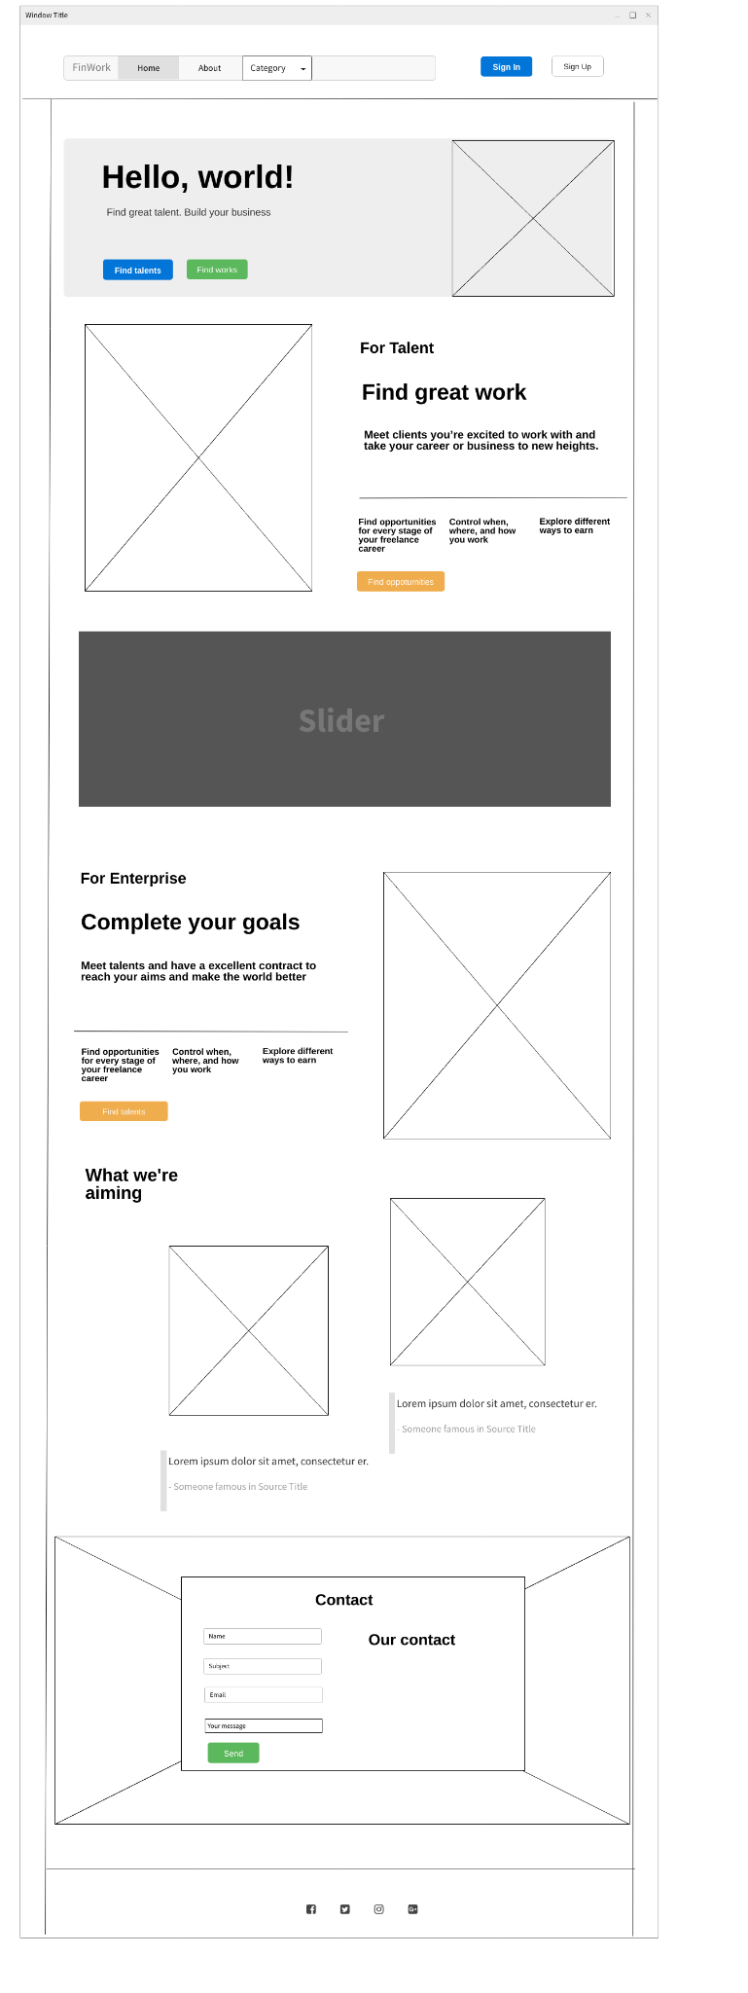Trang chủ

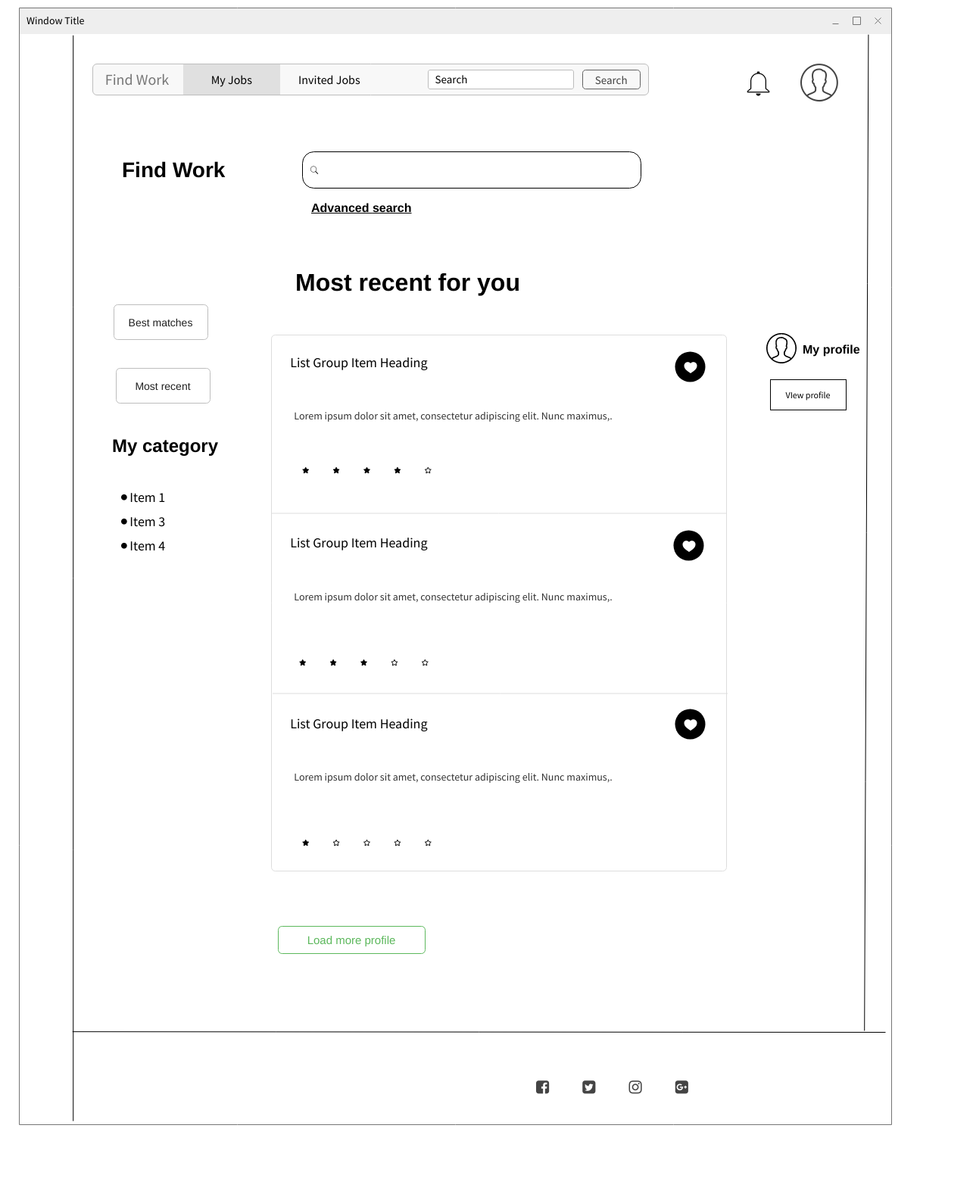

Màn hình sau khi Người ứng tuyển đăng nhập

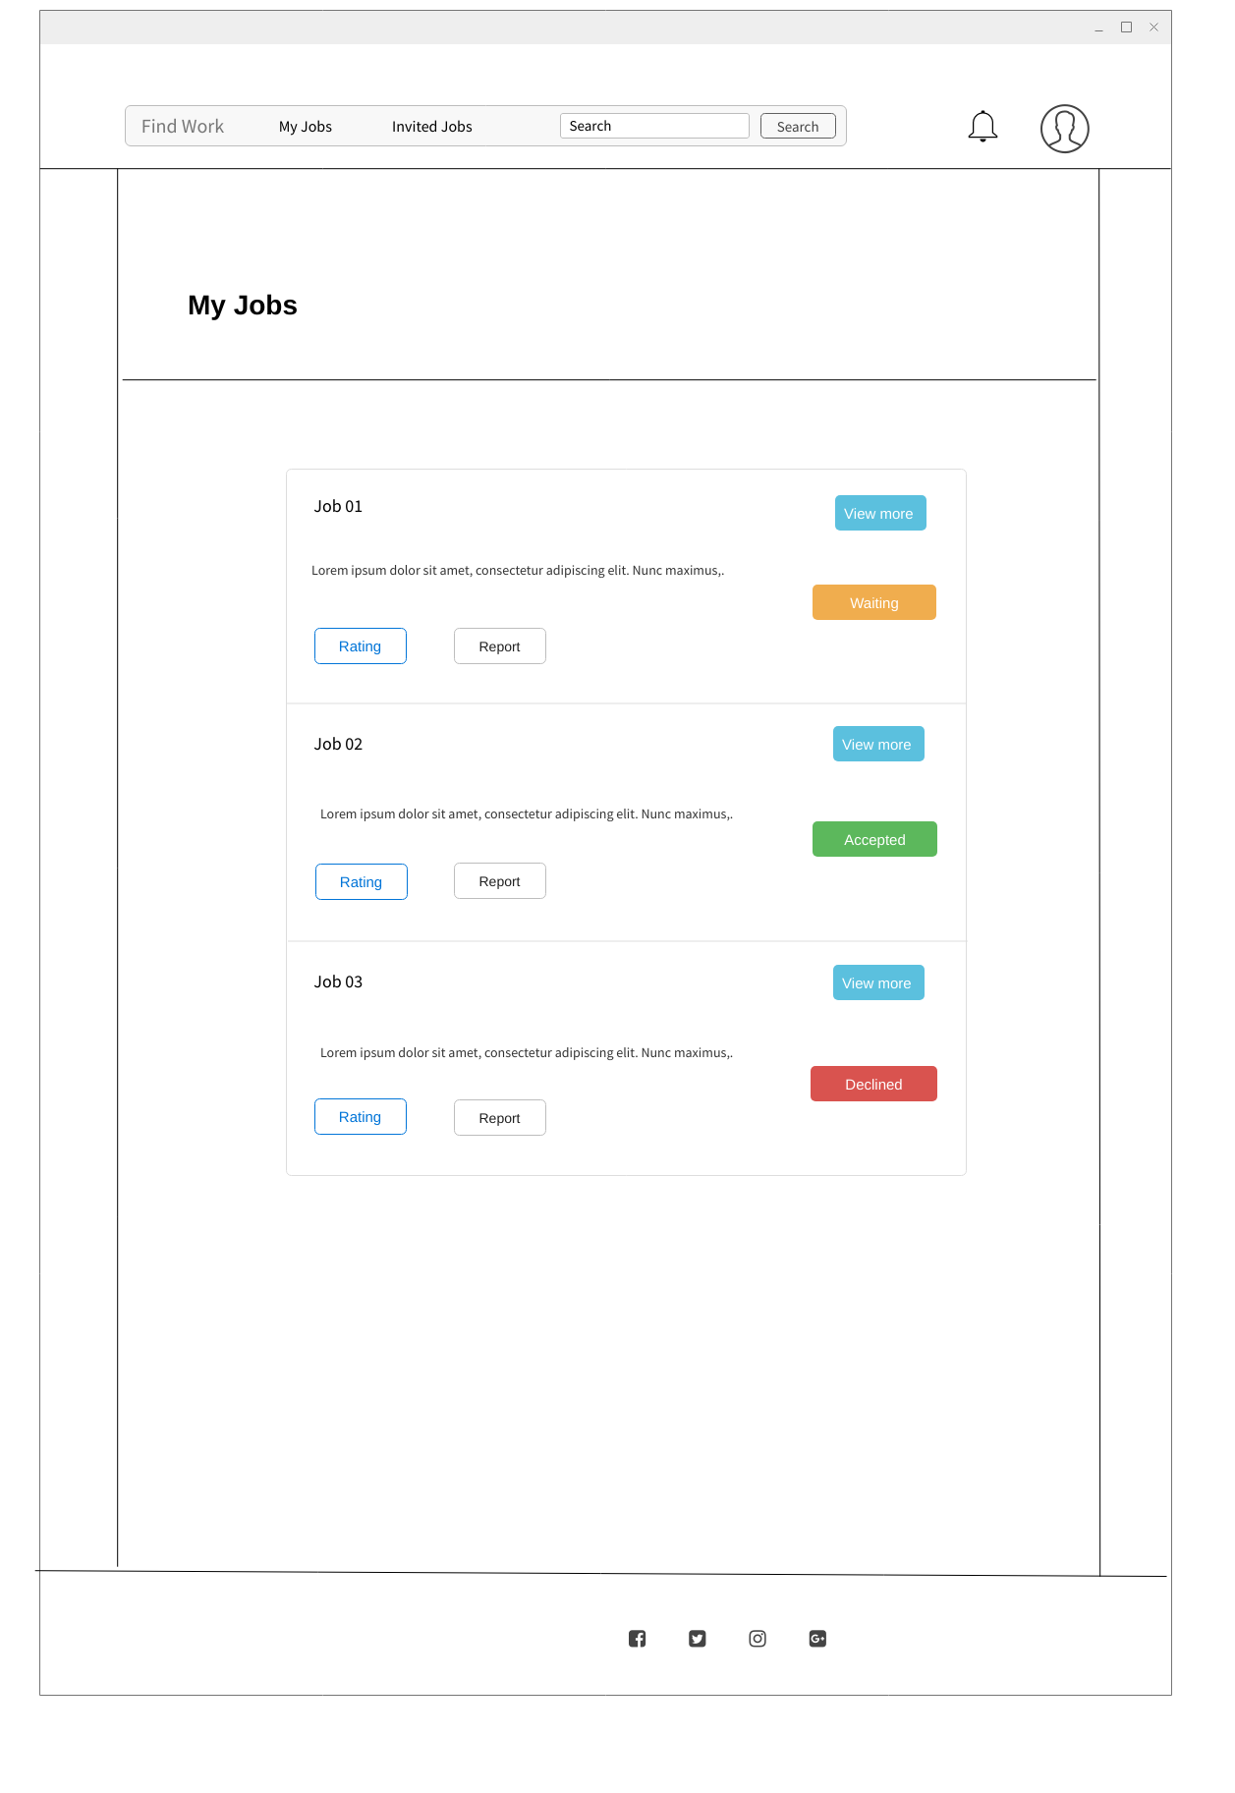

Xem các công việc đang ứng tuyển

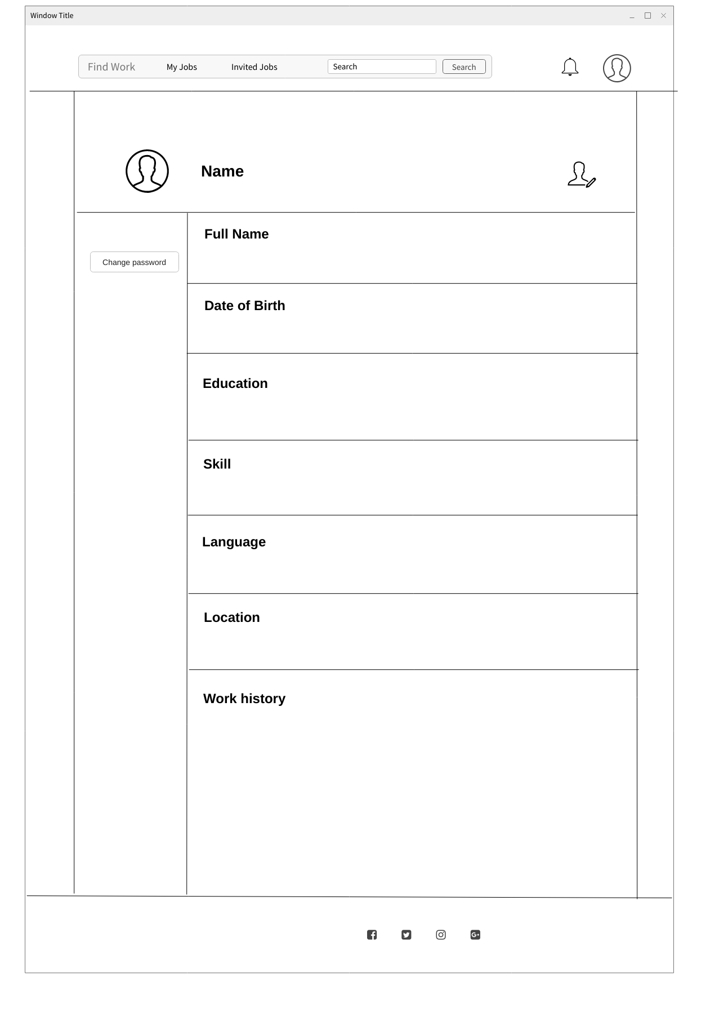

Trang xem / chỉnh sửa thông tin cá nhân

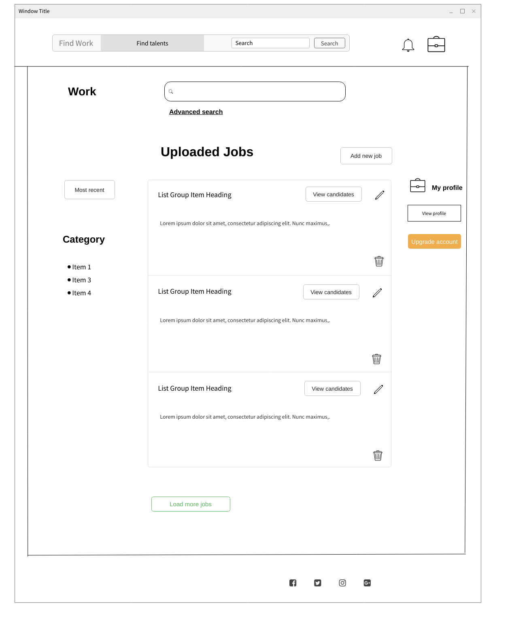

Trang web dành cho các công ty

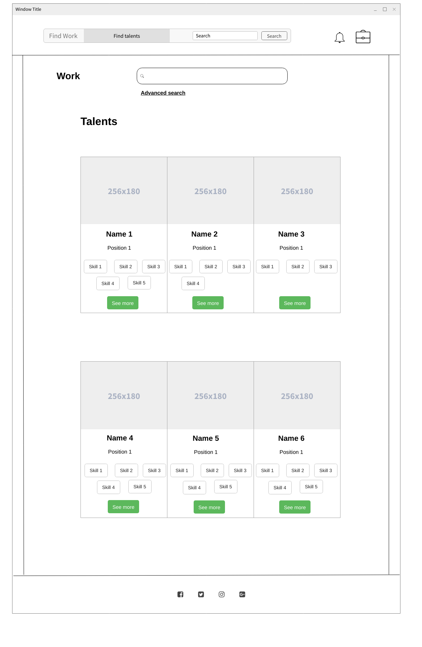

Trang web cho công ty tìm kiếm người làm việc